**华北水利水电大学大学生暑期社会实践活动**

**简 报**

**第（ 12 ）期**

**社会实践活动领导小组办公室 2020年7月31日**

★聚焦村庄建设，摆脱贫困面貌

★关注居民生活，全面振兴发展

★助力复产复工，我们同行动

★关爱儿童教育，放飞理想翅膀

聚焦村庄建设，摆脱贫困面貌

——电力学院“村路阡陌，扶贫有为”暑期社会实践队

7月22日，“村路阡陌，扶贫有为”社会实践队为更好了解各地脱贫情况，深入感受特色村庄建设给贫困地区带来的生机和改变，实践队来到河南省焦作市的莫沟村。

在村主任带领下，队员们走进当地图书馆，“这墙上一张张照片都是我们莫沟村的历史，记录我们村从贫穷到富庶的变化。”村主任说道。莫沟村位于太行山区南端，终年少雨，土层深厚，质地松散，抗蚀力弱，水土流失严重，村民只能依托地形地势，在山畔、沟边挖窑洞而居。村民们早出晚归辛苦耕作，可到头来也解决不了一家人的温饱。介绍时，村主任眼角泛着泪花。

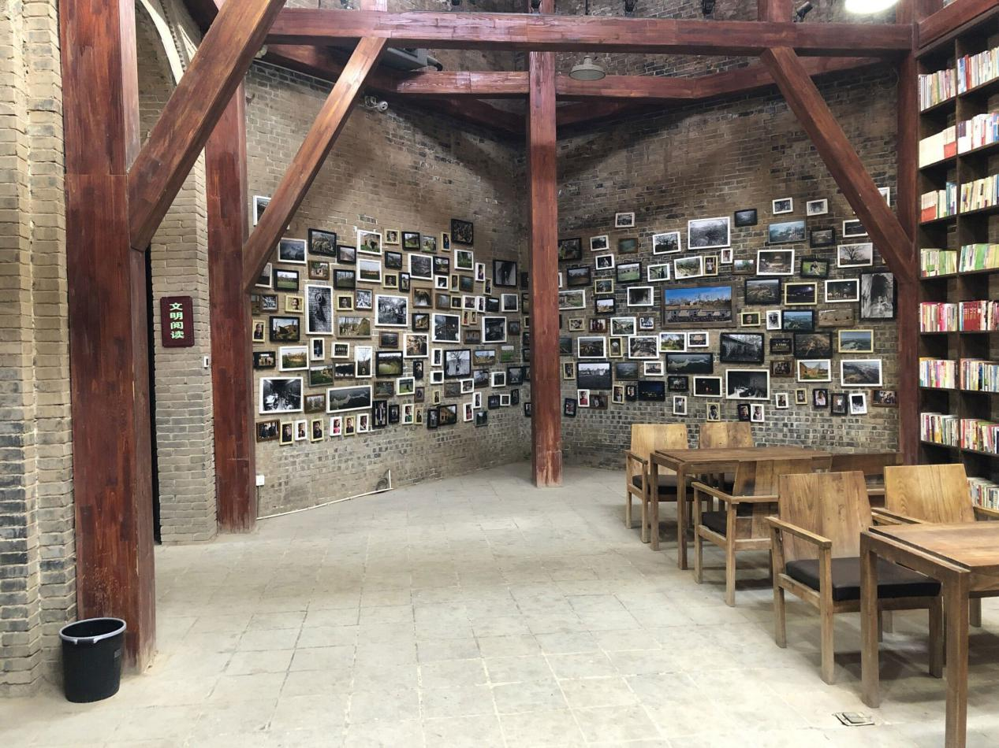

村主任接着介绍，正是简破的窑洞，为村民带来发展的机会。国家开展精准扶贫政策，当地政府大力发展旅游业，带动经济发展实现脱贫。政府按照“一修复三实现”的思路，决定利用特色窑洞文化底蕴，将村子打造成一个集宜居宜业、休闲旅游、生态观光为一体的特色村庄。从此村里逐渐摆脱贫穷，走向富庶。特色村庄建设带活经济，增加就业岗位，村里留守儿童和空巢老人问题也很好地解决，一举多得。

墙上的照片是莫沟村发展的缩影，是几世几代人在这里繁衍生息的最佳见证，是属于他们的特殊记忆。新中国刚成立时这里是一个破败小村庄，为了生活拼命挣扎却依旧困在贫穷中，不得不背井离乡四处漂泊。可是现在的莫沟村是一个现代化文明村落，自给自足，生活富裕且长足，不用为生计而忙碌。村民们现在都能自豪地说出自己是莫沟村的人，并且欢迎大家参观旅行。这一切的变化都和国家大力实行脱贫政策密不可分，是国家带来新生，让他们不用再被贫困的帽子压弯腰。

通过一天的走访，队员们更加深刻地了解到扶贫不仅仅是“授之以鱼”，更是“授之以渔”的活力带动。找到当地发展优势，扬长避短才能真正做到脱贫。而脱贫只是一个开始，最终目标是达到共同富裕。长路漫漫，为实现这个伟大目标还需要我们青年一代积极投身到国家建设中！

关注居民生活，全面振兴发展

——信息工程学院“乡村振兴，青春助力”暑期社会实践队

7月21日，实践活动步入尾声，队员们对待社会实践活动热情不减，认真完成计划。

小队成员一起来到河南省南阳市方城县各口新村，询问当地的青年志愿者对于乡村振兴战略和当地青年工作者的看法。志愿者们认为，青年人有激情、有干劲，在建设乡村的过程中作用巨大，并呼吁广大青年勇于奉献自己，锻炼自己。随后，队员采访村委会委员，了解到各个不同村镇采取的振兴乡村策略不同，许多村镇因地制宜，根据当地特色，发展相应产业。除此之外，还有为引进青年人才本地所采用的措施。首先方城县委、县政府大力实施“诸葛英才计划”，配套各种政策，组织部门统筹做好“引才、育才、用才”三篇文章，推动全县加快发展，为脱贫攻坚、转型发展、全面建成小康社会提供强有力的人才保证和智力支持。着重提升教育，吸引其他地区青年人才回流，留住本地人才。可见当地政府的重视。

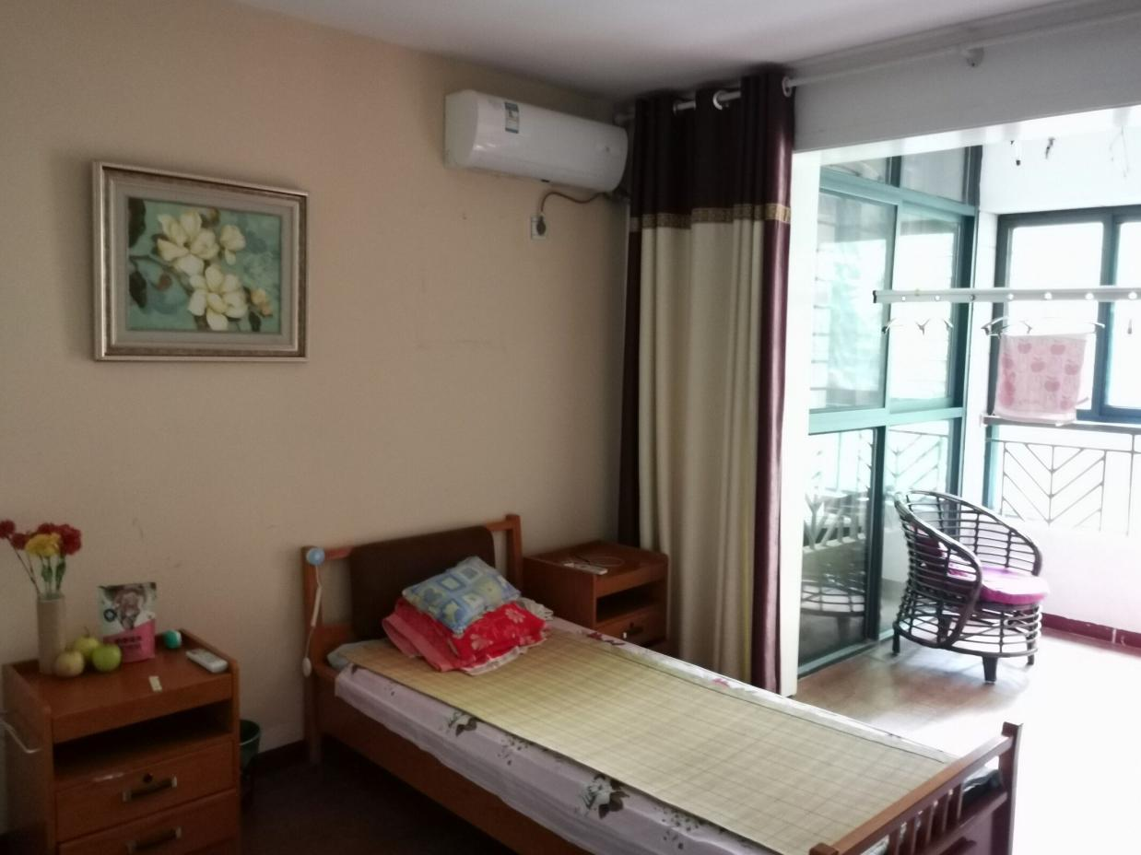

调研团又来到河南省郑州市惠普区党群服务中心，惠普区对疫情防控比较严格，目前党群服务中心处于半关闭状态。普惠社区党群服务中心采用“1-3-5-7”工作法：一个引领——坚持以党建引领。三项机制----强化建立网格化管理机制；立足七中心建立协调联动机制；以自治为目标建立共同参与机制；五大体系——联动体系；组织体系；保障体系；治理体系；平台体系；七项文化——互助在社区、绿色在社区、微笑在社区、敬老在社区、安居在社区、幸福在社区、和谐在社区。

成员们调研主要围绕“七大文化”，在互助社区方面，惠普区设有社区妇女活动站，社区康复训练站，社区应急管理站，幼老活动区，学习强国超市，爱心超市等。在敬老方面，惠普区设有社区养老综合服务区，调研人员前往社区养老综合服务区与老人们进行沟通，了解到养老综合服务区给予老人们应有的关怀和帮助，相关志愿者和工作者也会为老人做美味的饭菜。在安居社区，幸福社区等方面配备有社区运动场，社区文明亭等公共服务区域。

虽然本次社会实践活动已经步入尾声，但是调研活动并不会随着社会实践活动的结束而停止，我们会继续深入基层，为乡村振兴贡献自己的青春力量!

助力复产复工，我们同行动

——公共管理学院2020乘风破浪实践队

“万事须己运，他得非我贤。”实践方能出真知。为响应习近平总书记多举措助力复工复产的号召，切实奉献社会、锻炼自我，乘风破浪实践队踏上防疫知识宣讲与复工复产调研的道路。

城市与乡村提供广大的空间供青年人一展身手，借此机会实践队深入社区与乡村，走进人群、走进乡间与高楼、走近老人与儿童，结合公共管理学的知识切实地展开调研与思考。

防疫抗疫宣讲活动持续进行，与此同时，为更有针对性地为大家提供防疫抗疫的相关知识，助力复工复产复耕，乘风破浪实践队在坚持宣讲活动的同时，也制作防疫抗疫调查问卷。在持续的调研中，依据访谈与调查问卷，队员们发现儿童和青年人的防疫抗疫知识普及程度高于中老年人。针对这种情况，实践队将会在后续的宣讲活动中，加大对中老年人的宣讲力度，提供更多了解防疫抗疫小知识的机会。

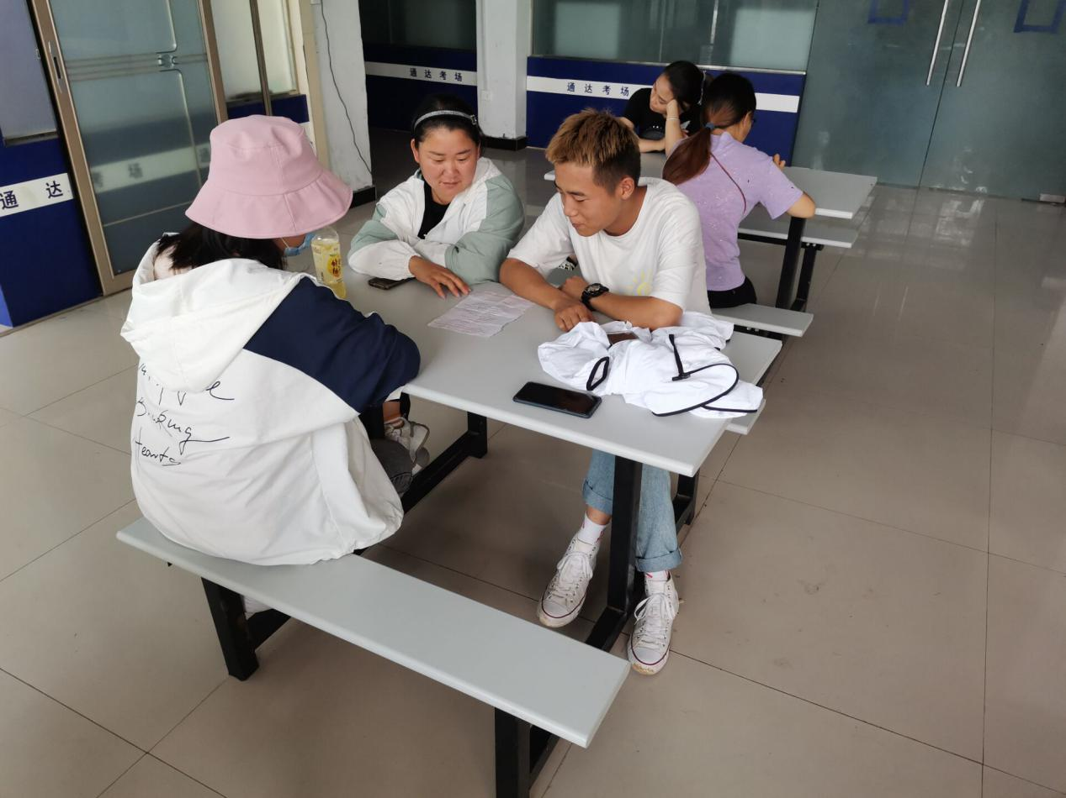

在制作完防疫抗疫调查问卷后，队员们便展开积极调研。7月20日，队员在当地调研，请大家填写调查问卷。在调研过程中，得到一致好评。另一位队员则在调研中通过当地居民了解到村委会防疫措施，如喷洒消毒液、张贴宣传标语、村干部电话回访，民众的防疫意识普遍较强。同时，在调研中，队员们还发现与外界沟通更密切的人所获取的信息更全面，防疫意识相对也更积极。针对乡村消息相对闭塞的情况，队员们提出加大乡村防疫抗疫知识宣传，线下线上相结合，以此助力后期的防疫工作。

虽然说中国本土新冠疫情基本结束，但防疫抗疫措施不可松懈。在抗疫过程中，大家齐心协力、众志成城的场面仍历历在目，我们仍要做好长期抗疫的打算。“青春须早为，岂能长少年。”前辈们已做好典范，青年们亦要投身于广大的防疫抗疫与复产复工工作中，投身建设祖国大好河山的实践中，砥砺前行，不负韶华。

关爱儿童教育，放飞理想翅膀

——土木与交通学院抗疫新时代文明志愿服务队

2020注定是不平凡的一年，由于疫情影响，7月25日至7月31日期间，为宣传科技发展、服务基层农村、增长实践才干，抗疫新时代文明志愿服务队队员们开展实践活动，家住黑龙江的队员们对齐齐哈尔市通南县治河村开展为期7天的实践调研活动。

工作开展之前，实践队员们在村委会帮助下对治河村基本情况进行大普查，普查结果如下：治河村共有8个组380户左右人家，约1940口人，皆为汉族; 村中共有党员17人；本科学历7人(现在5人已参加社会工作，2人大学在读)，高中生学历15人，中等专科学历10余人、大专学历1人、初中学历106人、小学学历257人;（以上数据根据治河村村委会和治河小学，通南中学走访统计得出，未计算长期离家人口）儿童的上学年龄在8-9岁，95%以上小学或初中未毕业便外出打工，整体文化水平较低。针对以上调查结果，实践队确定此次实践活动前三天工作重心：宣传儿童教育重要性，提升适龄儿童入学率。

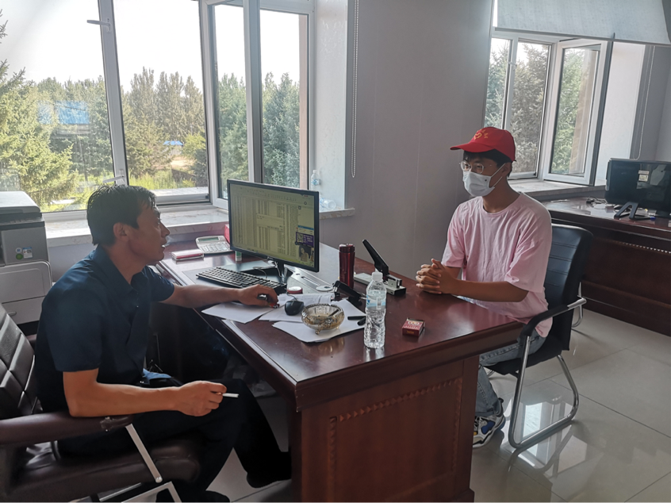

治河小学校长陈淑华女士向队员们介绍治河村教育状况：适龄儿童“入学率低、失学率高”，“教育状况落后，刚到的老师半年走”。短短两句话表明过去治河村的教育情况；在政府的关心下，2008年12月25日，治河小学竣工，开始接收适龄儿童入学，自此部分小学生终于开始学习生涯。经过这一段时间与乡亲们接触，队员深深地感到，农村对教育重视程度有待提高，且部分孩子是由于家长受教育程度偏低，思想落后，阻碍学生入学。队员们还发现，贫穷偏远山区孩子对教育的渴望强烈。因此，队员们进行大量的教育宣传，组织学生进行暑期作业辅导、思想导航等多方面教育工作，还进行对适龄但还未入学儿童家访。当我们来到八岁的张守刚家里时，向家长讲述接受教育的重要性，并讲述队员们的家人对学习状况的关心、支持和期望，守刚母亲说：“我的孩子能像你们一样该多好啊，其实我们辛苦一辈子,也不图啥,就图孩子有个好出路，过得幸福”。另一位家长说“以后孩子要真能考上,就算借债贷款砸锅卖铁也得让他读，要苦就苦我这一辈子。”

教育滞后根源在于受教育观念的落后、宣传活动不够普及。由于村民们身处偏远落后的山村，又不清楚读书重要性，才导致这种现状。因此，宣传到位能让经济落后地区父母更重视儿童教育！并且在了解到义务教育和“两免一补”等国家帮扶政策时，他们不会也不再愿意让孩子像自己一样苦一辈子。

教育，是这个偏远山区沉重的话题，只有正视宣传，抓住教育发展症结所在，才能解除阻碍教育发展的因素,让教育反哺经济，让经济推动教育。孩子是祖国的未来、中华民族的希望，作为大学生应该给他们更多关心和帮助，尽最大努力去偏远山区大力宣传、用实际行动帮助他们，让他们健康成长。

**指 导：**祁 萌

**主　　审**：柴延艳

**主　　编：**任 智

**执行主编：**葛恺文 王淼 郑悦雯 刘辉 张果果 朱新彧 方靖雯 李维彬

**联系地址：**华北水利水电大学团委(450011)

**联系电话：**0371-69127469

**电子邮箱：**3049443446@qq.com

**报：**团省委、校党委

**送：**党群各部门、各院、部、处